ГОСУДАРСТВЕННЫЙ ИНСТИТУТ РУССКОГО ЯЗЫКА ИМ. А.С. ПУШКИНА

МУЗЕЙНАЯ ПРАКТИКА
В ГМИИ ИМ. А.С. ПУШКИНА

Работу выполнила:

Научный руководитель:
доц. Петривняя Е.К.

Москва, 2013
ИСТОРИЯ МУЗЕЯ

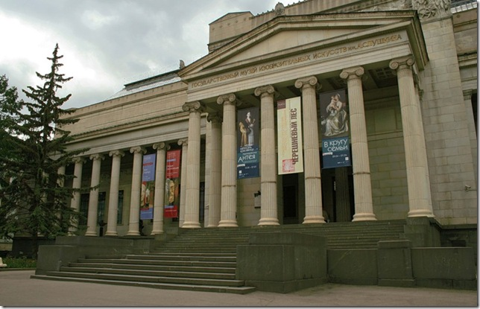
В конце 1896 года в столичной печати были опубликованы условия Конкурса на составление проекта здания для Музея изящных искусств имени императора Александра III при Московском университете, который по просьбе университета проводила Петербургская Академия художеств. С этого момента началось осуществление давней мечты о создании в Москве художественно-образовательного общедоступного музея.
Проекты подобного учреждения неоднократно излагались в печати княгиней Зинаидой Александровной Волконской и Степаном Петровичем Шевыревым (1831), профессором Карлом Карловичем Гёрцем (1858), директором Московского Публичного и Румянцевского музеев Николаем Васильевичем Исаковым (1864). О необходимости Москве такого музея неоднократно с 1893 года писал и профессор кафедры теории и истории искусства Московского университета, доктор римской словесности и историк искусства Иван Владимирович Цветаев (1847–1913). Он же разработал условия Конкурса.
Конкурс привлек 19 архитекторов из разных городов России. Рассмотрено было 15 проектов и 7 из них удостоены наград. Правлением университета был избран в качестве строителя один из награжденных конкурсантов, сравнительно молодой, но известный московский архитектор Роман Иванович Клейн (1858–1924). Им и был выработан окончательный проект, отвечавший требованиям Правления и Комитета по устройству Музея. В сооружении здания участвовал инженер Иван Иванович Рерберг (наблюдение за строительством и отчетность).
Здание строилось по последнему слову музейной практики и строительной техники. Ему придали вид античного храма на высоком подиуме с ионической колоннадой по фасаду. Стеклянная кровля обеспечивала достаточное количество дневного света в залах второго этажа и двух двориках-атриумах. Электрического освещения в экспозиционных залах не планировалось. Считалось, что осматривать скульптурный Музей лучше всего при естественном освещении и открыт он будет лишь в светлое время суток.
Значительна роль Цветаева в формировании облика Музея. Он рассматривал его не только в градостроительном смысле, в качестве здания, имеющего общественно-культурное назначение, располагающегося на территории вблизи Кремля и напротив храма Христа Спасителя, но и как учебный объект по истории архитектуры. Желая избежать распространенного в то время в архитектурной практике эклектического соединения стилей, Цветаев, составляя условия для участников архитектурного конкурса, особенно подчеркнул, что проект должен быть выполнен или в формах античной архитектуры, или в стиле эпохи Возрождения. В убранстве интерьеров должны были применяться элементы разных исторических эпох сообразно представленным экспонатам. Стремясь к научной точности и в деталях, Цветаев постоянно обеспечивал архитектора новейшей специальной литературой по наиболее характерным, образцовым для своих эпох архитектурным памятникам, которые предполагалось использовать в качестве ориентиров или прообразов при проектировании фасада и интерьеров. Так, например, главный фасад Музея украшает колоннада, в увеличенном масштабе воспроизводящая пропорции колоннады восточного портика Эрехтейона, храма, находящегося на афинском Акрополе (построен в 421—406 гг. до н.э.). Рисунок капителей этих колонн в точности повторяет древний образец.
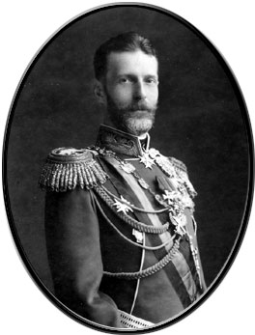
Для организации Музея при Московском университете в 1898 начал функционировать Комитет по устройству Музея изящных искусств имени Александра III. Он задумывался как добровольное сообщество лиц, желающих активно участвовать в систематическом распространении научных знаний в области изящных искусств среди широких кругов русского общества и объединял руководство университета (Правление в полном составе), профессоров историко-филологического факультета и высших представителей властей с частными лицами, приносившими средства на организацию Музея, дарившими экспонаты или оказывавшими другие важные услуги работе Комитета. Участие в его работе для всех членов, кроме архитектора и его помощника было безвозмездным. Назначение Комитета — содействие университету в сооружении здания Музея и в комплектовании его художественными и научными коллекциями, в изыскании денежных средств для дальнейшего существования Музея. Полученные суммы передавались Правлению университета, которое утверждало их расходование по представлению Комитета. Комитет учреждался на период сооружения Музея изящных искусств, однако фактически существовал до февраля 1917 года.
Председателем Комитета со дня его основания вплоть до своей гибели в феврале 1905 года был великий князь Сергей Александрович (1857–1905), который еще
в 1894 году начал оказывать покровительство создаваемому университетскому Музею. По его докладу в июле 1895 года Николай II распорядился приостановить закладку на Колымажном дворе здания Промышленно-технического училища в память 25-летия царствования Александра II, чтобы освободить это место для Музея, а в 1898 году вся территория была безвозмездно передана для строительства. В том же году, благодаря ходатайству великого князя, из государственной казны было выделено на постройку Музея 200 тыс. рублей. Активное участие и заинтересованность великого князя в деле созидания Музея во многом предопределили общественный резонанс цветаевского начинания, выдвинуло его за рамки внутриуниверситетского и даже после гибели великого князя оставалось одним из решающих моментов в судьбе Музея на весь период его строительства.
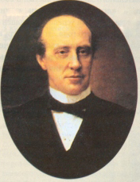
Товарищем (заместителем) председателя Комитета состоял Юрий Степанович Нечаев-Мальцов (1834–1913), крупный промышленник и придворный. На его средства был добыт и доставлен с Урала белый морозоустойчивый мрамор для облицовки фасадов Музея и для колоннады, оплачена стоимость гранитного цоколя и внешней лестницы Музея, цветных мраморов для парадной лестницы. Им заказаны два скульптурных фриза для фасада Музея. В 1897 году Нечаев-Мальцов приобрел для Музея первые оригинальные памятники искусства и культуры Древнего Египта. Благодаря ему Музей получил целый ряд ценных копий со всемирно известных произведений искусства древности. В общей сложности им было потрачено на строительство и комплектование около 2 млн. рублей (две трети всей стоимости Музея). Нечаев-Мальцов внес свою лепту и в разработку парадной части Музея. Его мнение оказалось решающим при обсуждении планировки Центрального зала и ведущей к нему главной лестницы. Секретарем Комитета, а по сути фактическим организатором Музея являлся Цветаев.
Церемония торжественной закладки здания Музея на Колымажном дворе состоялась 17 (29) августа 1898 года в присутствии членов императорской фамилии, попечителя Московского учебного округа, ректора и профессоров Московского университета, членов Комитета и почетных гостей.
Музей создавался на основе Кабинета (Музея) изящных искусств и древностей Московского университета, включавшего античные вазы, нумизматическую коллекцию, некоторое количество слепков с античной скульптуры и небольшую специальную библиотеку. С приходом к заведованию Кабинетом И.В. Цветаева в 1889 – 1890 годах началось его планомерное развитие, в особенности скульптурного раздела и библиотеки, и превращение его в Музей изящных искусств (с 1895 — им. императора Александра III) — учебно-образовательный и публичный, где в гипсовых слепках, макетах и гальванокопиях по единой научной программе должны были быть представлены основные этапы истории искусства с древних времен до Нового времени (по XVI в.). В этом качестве Музей становился первым в России учреждением такого типа.
С 1881 года скульптурное собрание Кабинета располагалось в двух комнатах бывшего Больничного корпуса университета на Б. Никитской ул. Несмотря на тесноту и ветхость здания с 1894 года этот небольшой учебный музей стал доступен не только для студентов кафедры классической филологии, но и для всех любителей искусства. Однако в 1898 году, в связи со сносом здания, экспозиция была свернута. Слепки, непрерывно поступавшие из-за границы, в упакованном виде хранились в подвалах университета и Румянцевского музея, в складском помещении на территории строительства на Колымажном дворе. В 1904 году их начали перевозить во временные хранилища возводимого здания Музея изящных искусств на Волхонке.
Слепки и другие копии заказывались Цветаевым в зарубежных мастерских по формам, снятым непосредственно с оригиналов; в ряде случаев они делались впервые. Большую часть экспозиции Музея занимало античное искусство, главным образом ваяние. Коллекция отражала новейшие на тот момент археологические открытия и научные реконструкции скульптурных памятников. Искусство Средних веков, Итальянского и Северного Возрождения, впервые представленное в России, составляло самостоятельные разделы экспозиции. Многие произведения, показанные в Музее в первоклассных слепках и копиях, стали открытием для любителей искусств и художников хотя бы уже потому, что отображали оригиналы в их реальном масштабе.
В Музее при самом его начале стали формироваться собрания оригинальных произведений живописи, графики, скульптуры и прикладного искусства. Уникальная коллекция оригинальных предметов древнеегипетского искусства и культуры (свыше 6 тыс. памятников), собранная русским ученым-востоковедом Владимиром Семеновичем Голенищевым, была приобретена у него государством и, благодаря хлопотам Цветаева, передана в Музей в 1909—1911 годах. Это событие выдвинуло университетский музей в число обладателей выдающихся древневосточных коллекций. Незадолго до открытия Музея русский дипломат Михаил Сергеевич Щекин пожертвовал собранные им произведения итальянской живописи и предметы декоративного искусства XIII—XV вв., великая княгиня Елизавета Федоровна и сын славянофила Алексея Степановича Хомякова Дмитрий Алексеевич подарили Музею первые подлинные итальянские скульптуры XVI—XVII вв., археолог граф Алексей Александрович Бобринский — канделябры, часы и другие образцы французского художественного литья XVIII—XIX вв. Через племянника коллекционера была получена небольшая коллекция графики старых европейских и русских мастеров Сергея Васильевича Пенского.
В 1909 году, за три года до открытия, законодательно были утверждены ежегодные штатные суммы для Музея изящных искусств. До этого времени Музей строился и экспонаты заказывались главным образом на денежные средства членов-учредителей Комитета и других жертвователей, общее количество которых первоначально превышало 40 человек. В 1895 году 150 тысяч рублей на строительство здания выделили из капиталов купеческой вдовы Варвары Андреевны Алексеевой ее душеприказчики Михаил Степанович Нагаткин и Константин Алексеевич Казначеев, симпатизировавшие Цветаеву и его начинанию. Единственным условием пожертвования было присвоение будущему музею имени императора Александра III — в этом они ссылались на устную просьбу своей доверительницы. Получение этой суммы определило намерение строить Музей в значительных масштабах и не в переулке, как думали раньше, а на видном месте. Новое местоположение потребовало высокого художественного уровня проекта, обеспечить который должен был архитектурный конкурс.
На строительство экспозиционных залов в разное время внесли средства предприниматель и благотворитель Степан Алексеевич Протопопов, владельцы текстильных фабрик братья Арманд, великие князья Сергей и Павел Александровичи, московская благотворительница Мария Семеновна Скребицкая, писатель и издатель Николай Иванович Пастухов, предприниматель и благотворитель Павел Григорьевич Шелапутин, мануфактурист и собиратель произведений новых русских и французских художников Михаил Абрамович Морозов, владельцы усадьбы «Архангельское» Зинаида Николаевна и Феликс Феликсович Юсуповы, предприниматель Иван Андреевич Колесников и его жена Ксения Федоровна, Александра Васильевна Протасова, душеприказчики Елизаветы Ивановны Бенардаки, а также банкир Иван Михайлович Рукавишников (Нижний Новгород) и промышленник Михаил Николаевич Журавлев (Рыбинск). Некоторые оплатили по два зала. На экспонаты деньги пожертвовали чаеторговец Константин Семенович Попов, коллекционеры Козьма Терентьевич Солдатёнков и Павел Михайлович Третьяков, тесть Цветаева Александр Данилович Мейн, архитектор Федор Осипович Шехтель, князь Александр Алексеевич Щербатов, королева греческая, урожденная великая княжна Ольга Константиновна, основатель Кустарного музея в Москве Сергей Тимофеевич Морозов, гравер и собиратель редких гравюр Николай Семенович Мосолов, земский деятель и литератор Дмитрий Федорович Самарин, банкир Лазарь Соломонович Поляков, вдова и сын знаменитого врача-терапевта Григория Антоновича Захарьина Екатерина Петровна и Сергей Григорьевич, а также его дочь Александра Григорьевна Подгорецкая и другие.
Создавая Музей, Цветаев пользовался консультациями таких специалистов, как автор книг по древнерусскому, византийскому и итальянскому искусству Дмитрий Власьевич Айналов, историк византийского и древнерусского искусства Никодим Павлович Кондаков, фольклорист и этнограф Всеволод Федорович Миллер; художников Виктора Михайловича Васнецова и Василия Дмитриевича Поленова. К оформлению интерьеров здания привлекались художники Павел Васильевич Жуковский, Александр Яковлевич Головин, Игнатий Игнатьевич Нивинский, Клавдий Петрович Степанов. Из зарубежных ученых наибольшим авторитетом у Цветаева пользовался археолог, директор скульптурного собрания Дрезденских королевских музеев Георг Трей. Первыми сотрудниками Музея были профессор Московского университета антиковед Владимир Константинович Мальмберг (после смерти Цветаева — директор Музея), и петербургский востоковед Борис Александрович Тураев, создававший первую экспозицию Египетского и Вавилоно-Ассирийского залов. В Музей пришло молодое поколение: Александр Владимирович Назаревский, Николай Арсеньевич Щербаков и ученики Цветаева, только что окончившие Московский университет, практиканты Александр Николаевич Зограф, Дмитрий Саввич Недович, Алексей Алексеевич Сидоров. К работе были привлечены также ученицы Цветаева – слушательницы московских Высших женских курсов.
Научная программа Музея изящных искусств была в связана с лекционным курсом, читавшимся в Московском университете на кафедре теории и истории искусства. Организовав художественный Музей, Цветаев способствовал тому, что в Московском университете, впервые в России, вспомогательная кафедра истории искусств фактически превратилась в 1909 году в отделение, а сам предмет приобрел значение самостоятельной профилирующей дисциплины.
Музей изящных искусств имени Александра III открылся в торжественной обстановке 31 мая (13 июня) 1912 года. На церемонии присутствовали император Николай II и вдовствующая императрица Мария Федоровна.
Первым директором Музея с 1911 года до дня смерти был И.В. Цветаев.
Новый музей сразу приобрел популярность у широкой публики: посещаемость его доходила в будни до 700—800 человек, а в воскресенья и праздники до 2 500 человек. Приходили в основном преподаватели и учащиеся гимназий, Высших женских курсов, Московского археологического института, Народного университета им. А.Л. Шанявского. Музей интересовал и художников, и представителей духовного сословия. В залах проводились занятия со студентами и экскурсии для публики.
Кардинальные перемены, которые несла с собой революционная эпоха, не обошли и Музей. Весной 1923 года, в связи с общей реорганизацией музейной сети и перераспределением художественных ценностей, Наркомпросом РСФСР было принято решение об устройстве в Москве центрального Музея Старой западной живописи на основе иностранной части картинной галереи ликвидируемого Румянцевского музея с размещением его в здании Музея изящных искусств. Последний утрачивал статус учебного. С ноября 1923 года он был выведен из подчинения университету и стал Государственным музеем изящных искусств. В 1924 году, помимо Румянцевского музея, сюда передавались картины из бывших собраний Генриха Атанасовича Брокара, Дмитрия Ивановича Щукина, из Государственного музейного фонда и некоторые картины из музеев Ленинграда. Эти поступления в соединении с хранившейся в Музее коллекцией М.С.Щекина позволили научному коллективу Музея во главе с его директором профессором Николаем Ильичем Романовым создать научную экспозицию картинной галереи и 10 ноября 1924 года открыть первые ее залы.
До 1930 года продолжался процесс передачи в Музей картин из национализированных московских усадеб, из ликвидированного Музея иконописи и живописи И.С.Остроухова, а также из Исторического музея, Музеев Кремля, Третьяковской галереи — непрофильных для них произведений западноевропейского искусства. Несколько партий картин было получено из Эрмитажа, других ленинградских музеев, Ленинградского музейного фонда. В итоге в Музее сложилось ядро Картинной галереи старых западных мастеров. К древневосточному собранию музея было присоединено свыше 1 тыс. клинописных табличек и около 3 тыс. других древневосточных памятников из бывшего Музея-института классического Востока.
В 1932 году Музей был вновь переименован и получил название Государственного музея изобразительных искусств. В 1937 году ему присвоено имя А.С. Пушкина.
В 1941—1944 годах бòльшая часть музейных фондов была эвакуирована в Новосибирск и Соликамск. С 1944 года началось восстановление здания Музея, пострадавшего во время войны от бомбардировок, и подготовка к развертыванию экспозиции (открыта 3 октября 1946 года) под руководством директора Музея, скульптора Сергея Дмитриевича Меркурова, зам. директора по научной работе профессора Бориса Робертовича Виппера и главного хранителя Андрея Александровича Губера. Были возобновлены популяризационная работа и комплектование, а также археологические раскопки, проводившиеся Музеем в Крыму и на Тамани с 1927 года.
Помимо регулярных экспедиций в Северное Причерноморье в 1951 — 1973 годах ГМИИ участвовал своим отрядом в работе Закавказской археологической экспедиции на территории древнего Эребуни совместно с Институтом археологии АН Армянской ССР и Государственным Эрмитажем; часть добытых памятников урартского искусства и культуры поступила в музейные фонды.
В 1948 году, в связи с закрытием Государственного музея нового западного искусства (ГМНЗИ) и разделом его коллекций между Москвой и Ленинградом в Музей было передано около 300 живописных и свыше 80 скульптурных произведений западноевропейских и американских мастеров 2-й половины XIX — 1-й трети ХХ веков, главным образом работы французских импрессионистов и постимпрессионистов из знаменитых собраний московских коллекционеров Ивана Абрамовича Морозова и Сергея Ивановича Щукина, графическое собрание и архив. Это поступление приблизило хронологические рамки музейных коллекций к современности и придало музею славу обладателя всемирно известных шедевров. Фактически же зрители смогли понемногу знакомиться с этой частью коллекции только с 1953 года, когда отдельные произведения стали включаться в постоянную экспозицию Картинной галереи. Лишь в 1974 году, в результате реорганизации всей экспозиции Музея, был осуществлен широкий показ живописи и скульптуры из бывшего собрания ГМНЗИ.
С конца 1949 по 1953 год в большинстве залов Музея разместилась Выставка подарков И.В. Сталину. Однако 25 декабря 1953 года обновленная постоянная экспозиция была открыта, а с середины 1950-х годов выставочная деятельность Музея приобретает все больший размах. В целом, за время существования Музея, в его стенах состоялось свыше 1200 выставок, где экспонировались произведения как из собственных фондов Музея, так и из многих других отечественных и зарубежных собраний.
Значительным событием в культурной жизни Москвы стала демонстрация в ГМИИ им. А.С. Пушкина в 1955 году шедевров Дрезденской картинной галереи, спасенных советскими солдатами от уничтожения во время войны и отреставрированных в стенах Музея под руководством Павла Дмитриевича Корина. Эта выставка стала первой в ряду выставок художественных произведений, перемещенных на территорию Советского Союза во время Второй мировой войны и сохраненных стараниями музейных сотрудников. Среди них в 1958, а затем в 1995 — 2007 годах в ГМИИ экспонировались: «Произведения искусства из музеев Германской Демократической республики. Живопись, графика, скульптура, прикладное искусство», «Выставка произведений европейской живописи XIV—XIX вв.», «Пять веков европейского рисунка. Рисунки старых мастеров из бывшего собрания Франца Кёнигса», «Сокровища Трои из раскопок Генриха Шлимана», «Археология войны. Возвращение из небытия», «Эпоха Мировингов – Европа без границ».
В 1985 году по инициативе советского коллекционера доктора искусствоведения Ильи Самойловича Зильберштейна и директора музея Ирины Александровны Антоновой был создан Отдел личных коллекций. По своему замыслу этот отдел явился новацией в музейном деле – впервые сами коллекции, а не только отдельные произведения из их состава становились предметом изучения и музейного собирания. Экспозиция Отдела открылась для посетителей в специально реконструированном здании (Волхонка, 14) 24 января 1994 года. В 2005 году он был переведен в другое помещение (Волхонка, 10/2).
В настоящее время в ГМИИ им. А.С.Пушкина сочетаются четыре типа экспозиции. Во-первых, это скульптурно-архитектурная экспозиция слепков, сохранившаяся с некоторыми изменениями от университетского периода Музея — скульптура Передней Азии, античность, Средние века, памятники Итальянского и Северного Возрождения. Во-вторых, это раздел, посвященный искусству и культуре древних цивилизаций в оригиналах – в экспозицию включены также и материалы из раскопок, проводившихся Музеем. В-третьих — это картинная галерея VIII—XX вв. В ней представлены произведения старых европейских мастеров, включая византийские иконы и древние мозаики, и работы западноевропейских и американских художников и скульпторов XIX—XX вв. Экспозиция организована по принципу показа национальных школ и смены художественных эпох. Наконец, в-четвертых — экспозиция Отдела личных коллекций, где демонстрируются художественные коллекции как культурное явление, с сохранением их целостности и с вниманием к личности собирателя.
Помимо экскурсионной и лекционной работы, ведущейся в Музее с самого его открытия, в области популяризации истории искусств ГМИИ является инициатором различных форм работы с детьми: это Клуб любителей искусств для учащихся средних классов, Клуб юных искусствоведов для старшеклассников, изостудия. Проводятся занятия для родителей с детьми («семейные группы»). В 2006 году при ГМИИ, в близлежащем старинном особняке, открыт Центр эстетического воспитания детей и юношества «Мусейон» (Колымажный пер., 6, стр. 2, 3).
С августа того же года в бывшем помещении Отдела личных коллекций развернута значительно расширенная экспозиция живописного и скульптурного собрания ГМИИ, относящегося к XIX—XX векам. Здание это получило название «Галереи искусства стран Европы и Америки XIX–XX веков».
Музей имеет отделы и в других районах Москвы. В 1996 году был организован Учебный художественный музей им. И.В. Цветаева – отдел ГМИИ, размещенный в здании Российского государственного гуманитарного университета (РГГУ) и открытый 30 мая 1997 года (ул. Чаянова, 15). Его экспозицию составляют гипсовые слепки прежнего, университетского Музея, которые не вошли в основную экспозицию ГМИИ, или их дублетные экземпляры.
С 1981 года по предложению и при активном участии Святослава Теофиловича Рихтера Музей начал проводить в своих стенах международный музыкальный фестиваль «Декабрьские вечера», с 1997 года – «Декабрьские вечера Святослава Рихтера». С 1999 года, по завещанию музыканта, в состав Музея включена его квартира, превращенная в мемориальную (Большая Бронная, 2/6, кв. 58).
В настоящее время собрание ГМИИ им. А.С. Пушкина насчитывает свыше 670 тысяч произведений живописи и скульптуры, графических работ, произведений прикладного искусства, памятников археологии и нумизматики, художественной фотографии.
В рукописном фонде хранятся документы по истории Музея, научное и эпистолярное наследие его основателя, других музейных деятелей, крупных искусствоведов и художников, архивы некоторых музеев, чьи коллекции поступили в ГМИИ.
При Музее имеются научно-реставрационные мастерские и одна из лучших в Москве специальная Научная библиотека.
В 1991 году ГМИИ им. А.С. Пушкина внесен в Государственный свод особо ценных объектов культурного наследия народов Российской Федерации.

ЭКСКУРСИЯ ДЛЯ ДЕТЕЙ 10-11 ЛЕТ
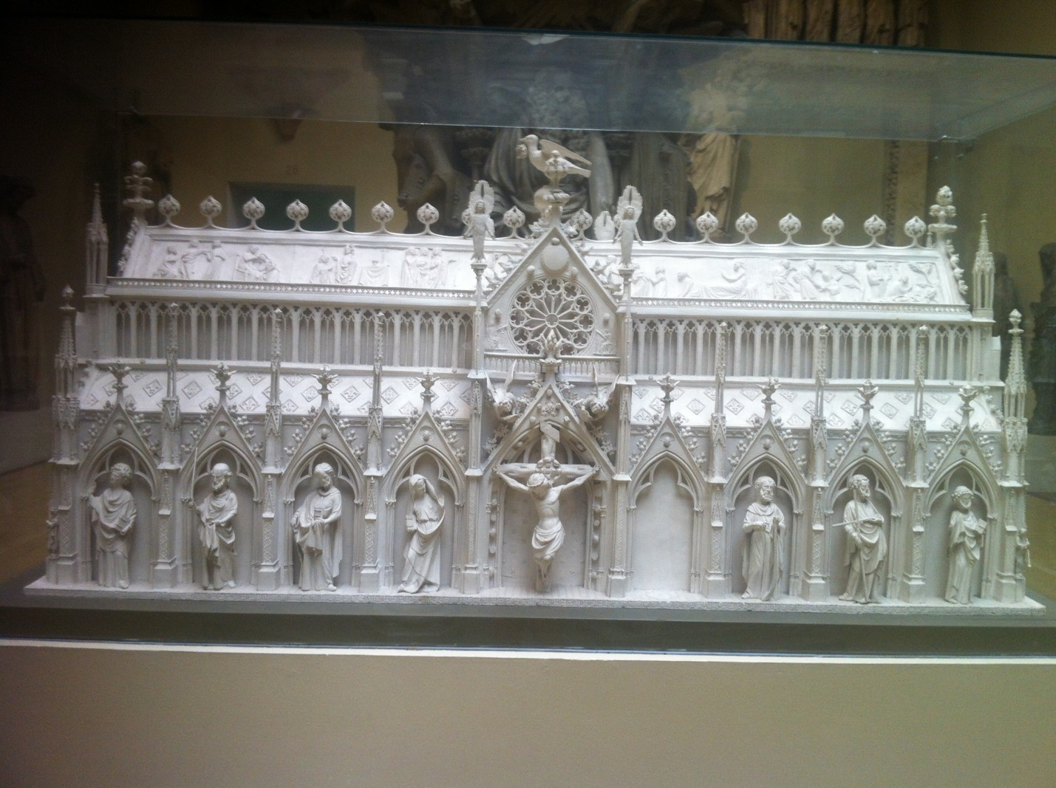

ТЕМА ЭКСКУРСИИ: ЕВРОПЕЙСКОЕ ИСКУССТВО СРЕДНИХ ВЕКОВ
ЭКСКУРСОВОД:
Экскурсовод: - Здравствуйте, ребята! Очень здорово, что вы пришли к нам в гости. Сегодня я вас познакомлю с нашим музеем. Скажите, вы до этого когда-нибудь бывали в музеях?
(Дети наперебой отвечают, да или нет).
Э.: - А в каких музеях вы бывали?
(Дети отвечают).
Э.: - Очень хорошо. А кто-нибудь из вас сможет рассказать своим друзьям, как нужно себя вести в музее?
(Дети поднимают руки, экскурсовод выбирает одного из них).
Э.: - Как тебя зовут?
Саша: - Саша.
Э.: - Саш, что нельзя делать в музее?
С.: - Ну там бегать, кричать нельзя. Нельзя ничего трогать, чтобы не сломать. Надо слушать, что тебе рассказывают, и вести себя тихо.
Э.: - Молодец, Саша, спасибо тебе. Теперь вы, ребята, знаете, что нужно делать и что делать в музее нельзя. Если будете вести себя хорошо, то в конце нашей беседы я вам расскажу один большой секрет. Хорошо?
Дети: - Да!
Э.: - Сначала я вам расскажу о нашем музее. Кстати, ребята, а вы знаете, что такое музей?
Лена: - Ну это место, где можно посмотреть на всякие красивые вещи, предметы, картины.
Э.: - Как тебя зовут?
Л.: - Лена.
Э.: - Правильно, Лена. А сегодня я вам расскажу о европейском искусстве Средних веков. Наверняка вы что-то слышали о этой эпохе на уроках в школе, читали в книгах или видели в мультиках и фильмах. Я же вас познакомлю со статуями этого периода.
В Средние века скульптура была неотделима от архитектуры и преимущественно посвящалась религиозным темам: изображала сцены, описанные в христианских книгах, укрепляла в вере и устрашала муками ада. Храмы украшали снаружи и внутри сотнями, а то и тысячами рельефов и статуй, изображающих Бога и Деву Марию, апостолов и святых, епископов и королей. Например, в соборе в Шартре (Франция) было девять тысяч статуй, не считая рельефов.
В отличие от античного искусства, прославлявшего красоту человеческого тела, художники Средних веков стремились раскрыть богатство души, мыслей и чувств человека, его напряжённой внутренней жизни.
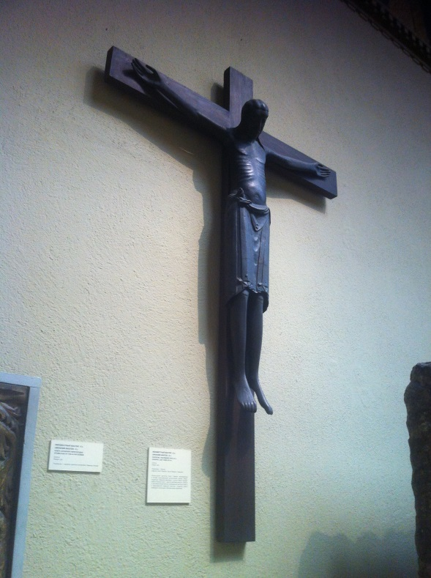
Взгляните сюда. Это скульптура из бронзы, изображающая Иисуса Христа, распятого за наши грехи. В Средневековье христианская вера занимала очень важное место в жизни людей, поэтому они очень часто посещали церковь. Так вот, в каждой церкви, в монашеской келье, в спальне верующих было такое изображение. Церковь призывала мирян подражать святым и мученикам, ставила в пример их терпение, твердость в вере, милосердие и бескорыстие.
Посмотрите на Иисуса. Злые люди распяли Его на Кресте. Они прибили Ему руки и ноги гвоздями. Так наказывали только страшных разбойников. Иисус Христос был лучше всех на земле, но многие этого не понимали, потому что завидовали Ему. Ведь Его все любили, а их нет. Но Его дух не сломлен: его любовь к людям и желание помочь им оказываются сильнее боли. Люди смотрели на него и укреплялись в своей вере.

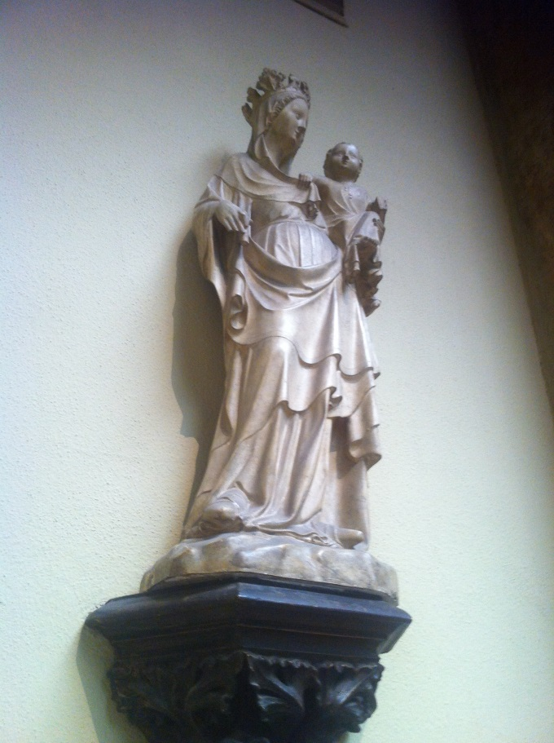
Сохранилось также множество изображений Богоматери – Девы Марии, Мадонны. Её любили самозабвенно, ей молились страстно, в ней видели заступницу людей перед Сыном. Но мастера стремились в изображении Мадонны с младенцем на руках воспеть и жертвенную силу материнской любви.
Посмотрите на эту скульптуру. Она смотрит на сына, которого держит на руках, с плохо скрываемой болью. Как мать, она любит его, но понимает, что её сын рождён, чтобы спасти людей, научить их жить хорошо, не совершать плохие поступки.
Ваши мамы ведь тоже вас любят и заботятся о вас, хоть иногда вы их и огорчаете?
(Дети отвечают, что да).
А вот ещё одно её изображение. Мадонна на всех скульптурах изображается очень женственной и грациозной, в богатых и красивых одеждах, хотя при жизни она была всего лишь женой плотника. Это как раз-таки и связано с тем, что в католичестве Марию очень любят и почитают. В трудные минуты к ней часто обращаются за помощью. К тому же, не будем забывать, что скульптура создана в Средние века, когда отношение к женщинам было особенным. Кто-нибудь из вас знает, как рыцарь относился к своей даме сердца?
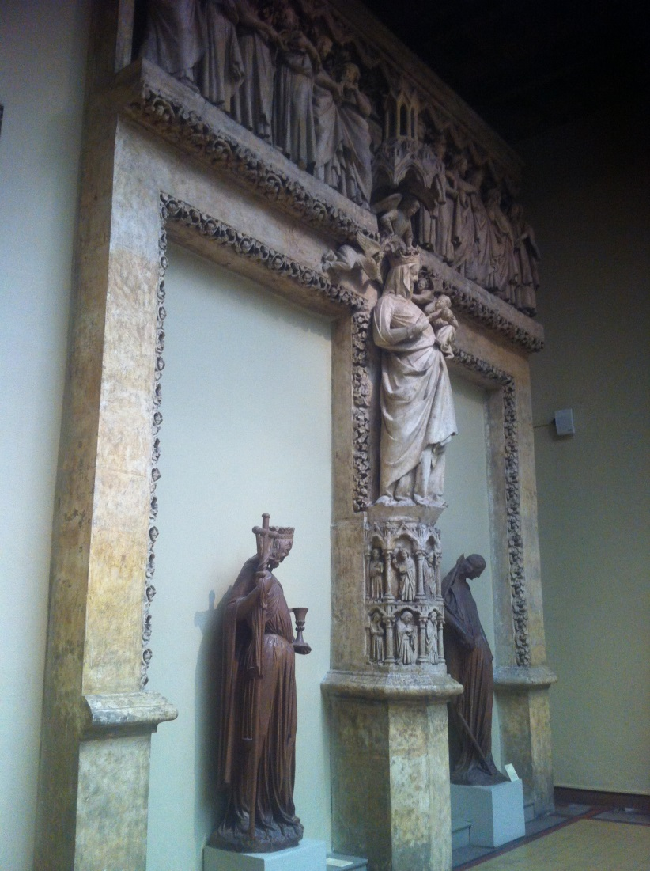
Саша: - Рыцарь о ней заботился, дрались с другими рыцарями, чтобы она в него тоже влюбилась, не давал никому её обижать, приятные слова ей говорил.
Э.: - Умница! Это действительно так. К женщинам относились с большим уважением и восхищениям. Поэтому и Марию, как праведную девушку, хоть и не из знатной семьи, изображали очень царственно.
А вот здесь вы можете увидеть фигуру неизвестного всадника. Учёные предполагают, что эта скульптура изображает Константина Великого – первого христианского императора Рима. До этого римляне верили богов, чьи имена вы наверняка слышали: Юпитер, Юнона, Венера, Марс, Нептун и другие.
Христианство, как учение, было позитивно воспринято большими массами римлян, прежде всего, по причине того, что в его основе лежало равенство людей перед Богом. Тем самым, оно разрушало социальные и этнические границы общества, которые и тормозили развитие Римской империи.
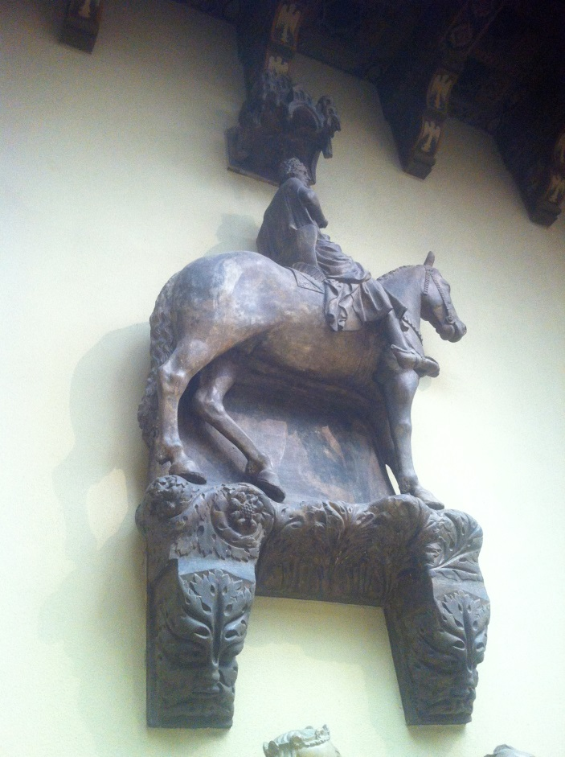
Долгое время власть не воспринимала христианство, и запрещало его, но после безуспешной войны против него, римские императоры разрешили исповедовать такую веру. В 330 году Константин сам принимает крещение, а с течением времени оно было провозглашено государственной религией. Это случилось во время правления Феодосия I в 381 году, и отныне государство пыталось контролировать церковь и принимать участие в церковных сборах.
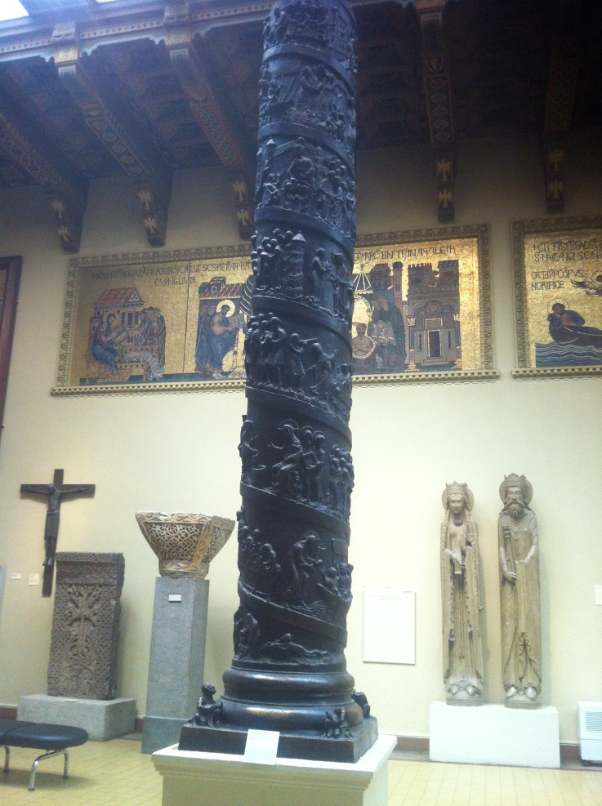
О царском достоинстве Всадника говорят его корона и плащ. Фигура, как и большинство средневековых статуй, была раскрашена. На Всаднике был голубой плащ, корона и сбруя позолочены, конь был красно-коричневой масти.
Теперь вы можете увидеть перед собой колонну с изображение сцен из Нового Завета. На ней воспроизведены сцены, связанные со служением Христа и творимыми Им чудесами, начиная с Крещения и заканчивая Входом в Иерусалим. Толкование евангельских событий на ней отличается торжественностью и суровым, эмоциональным характером. Христос превышает всех ростом и движется подобно победителю.
Скульптуры и росписи передавали сюжеты Священного Писания малограмотным прихожанам, и потому соборы Средневековья часто называли «каменными книгами»
А теперь открою вам секрет. Сказать вам?
Д.: - Скажите, скажите!
Э.: - Знаете такую пословицу: «Глаза – зеркало души»? Вот вы побывали в нашем музее, узнали для себя много нового, глазки ваши заблестели.
Мне было очень приятно познакомится с такими умными и интересными мальчиками и девочками. Надеюсь, вы к нам ещё придёте в гости! До свидания!
Д.: - До свидания!

